**Report Study Case**

Nama : Dien Avika Novaini

Kelompok : 6

1. Flow Chart : Shipper Terbanyak by Orders

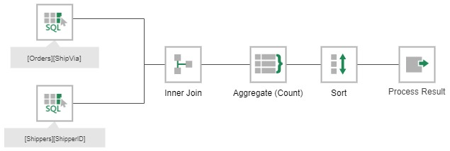

Hasil Query :

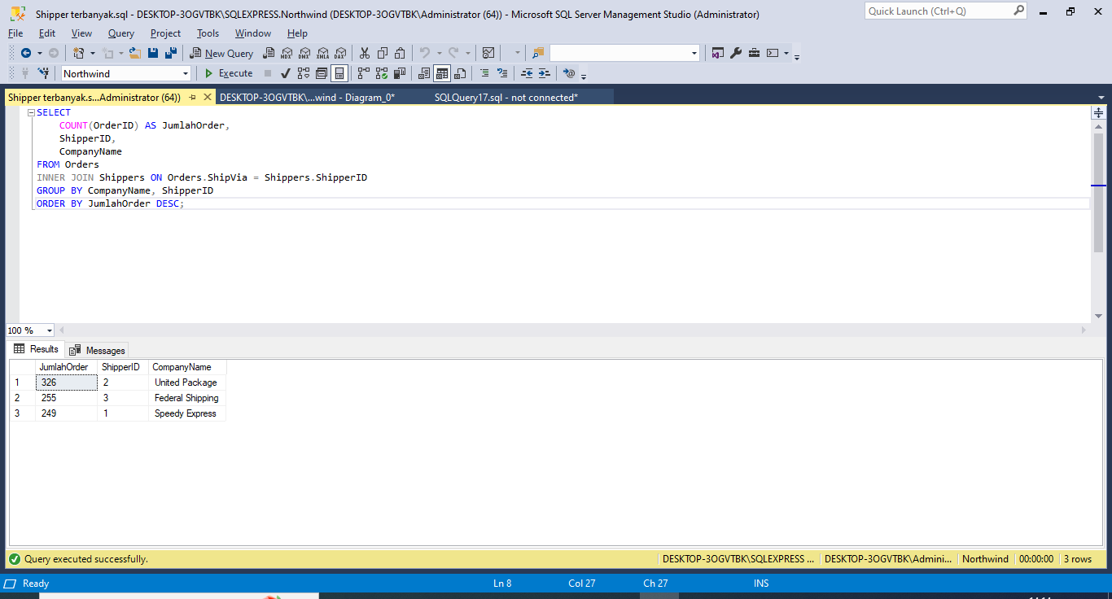

1. Flow Chart : Top 10 Jumlah Order terbanyak by City and Country

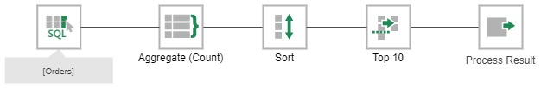

Hasil Query :

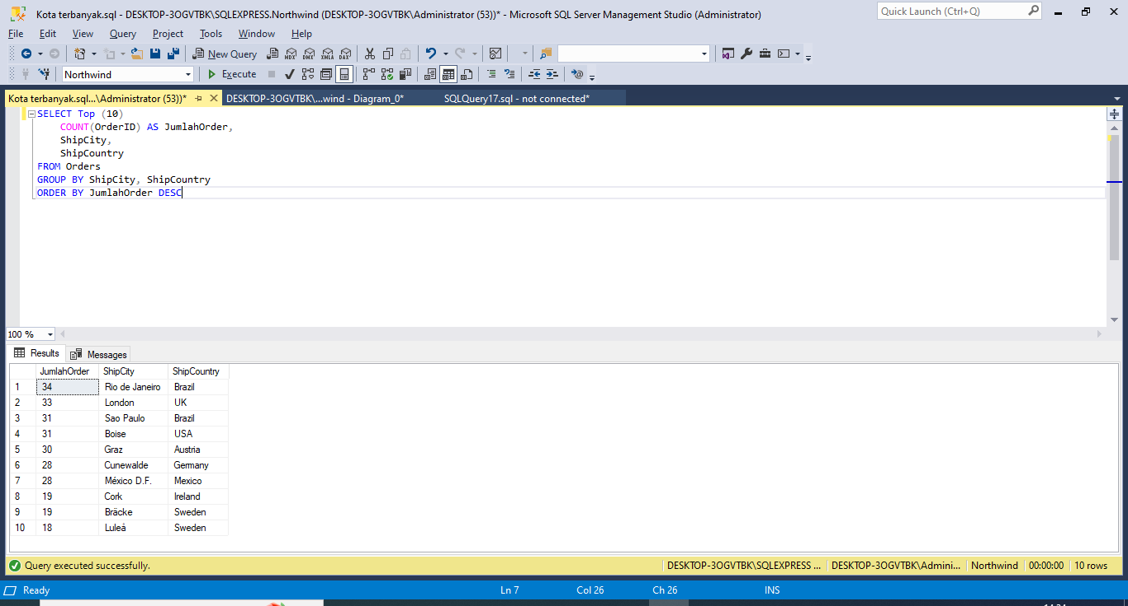

1. Flow Chart : Trend Profit Penjualan Tiap Bulan

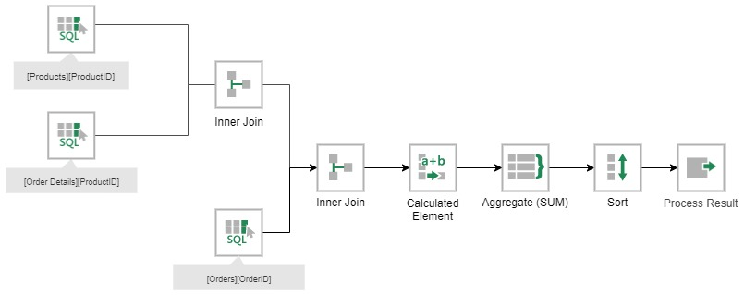

Hasil Query :

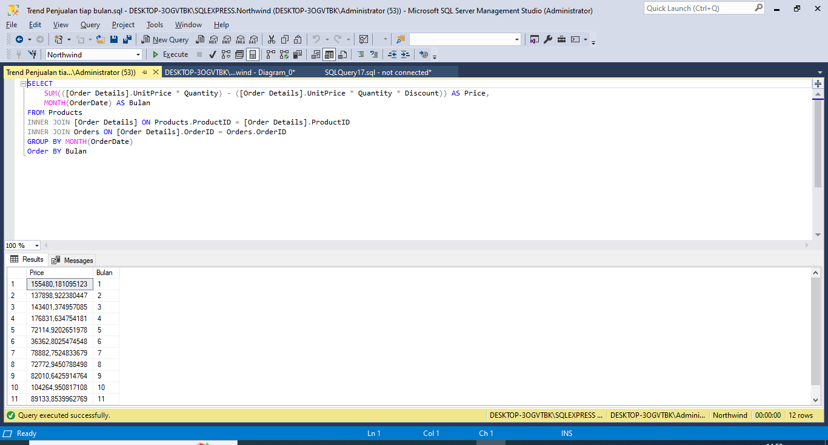

1. Flow Chart : Top 10 Supplier dengan jumlah order terbanyak

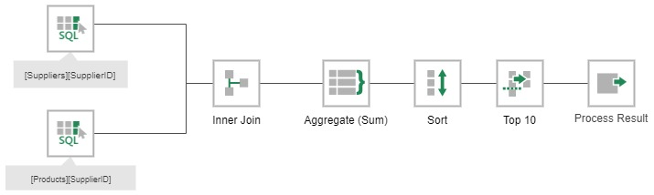

Hasil Query :

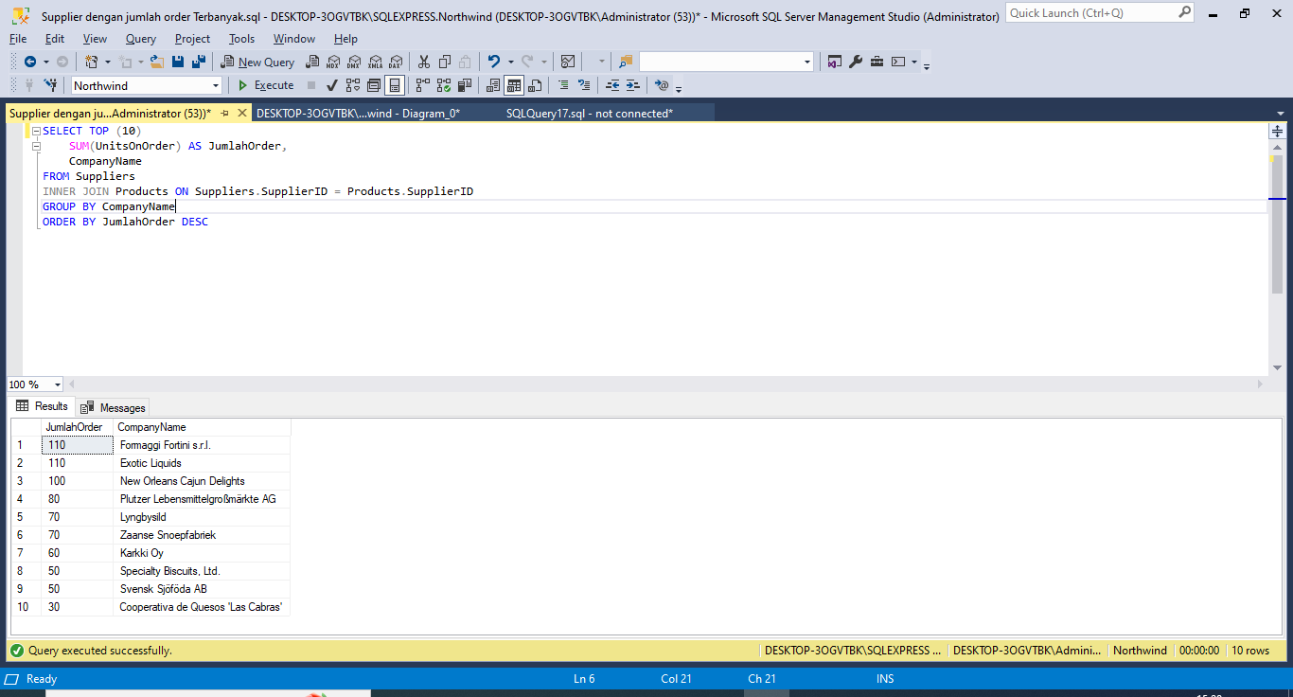

1. Flow Chart : Top 10 Product dengan Reorder Level Tertinggi

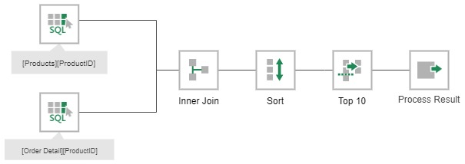

Hasil Query :

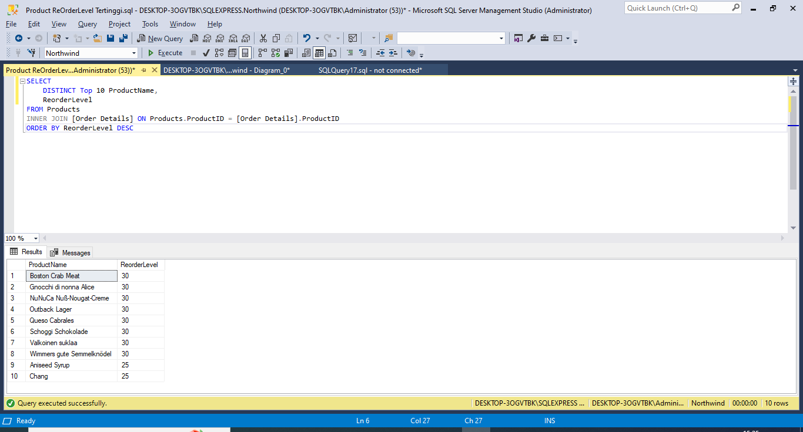

1. Flow Chart : Product dengan Order terbanyak by Category

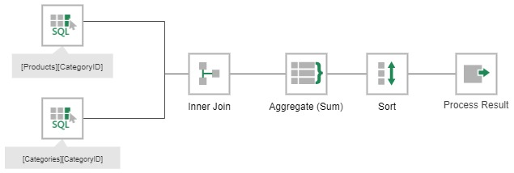

Hasil Query :

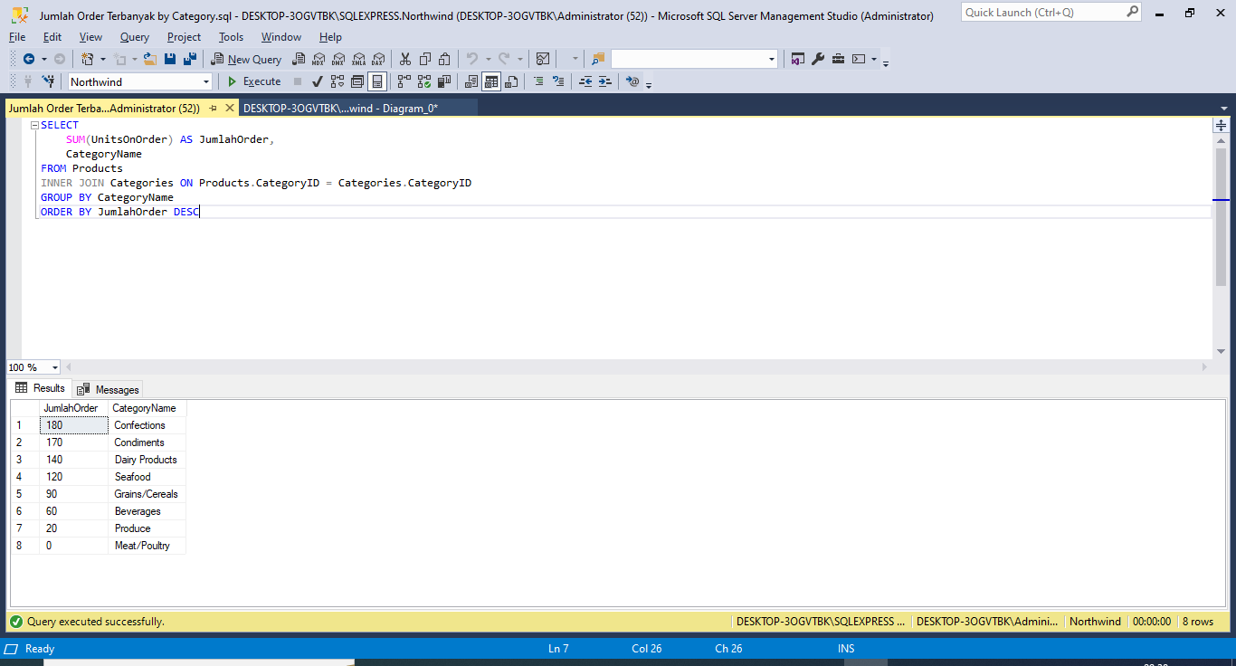

1. Flow Chart : Product denganm stock dibawah 10

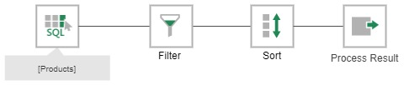

Hasil Query :

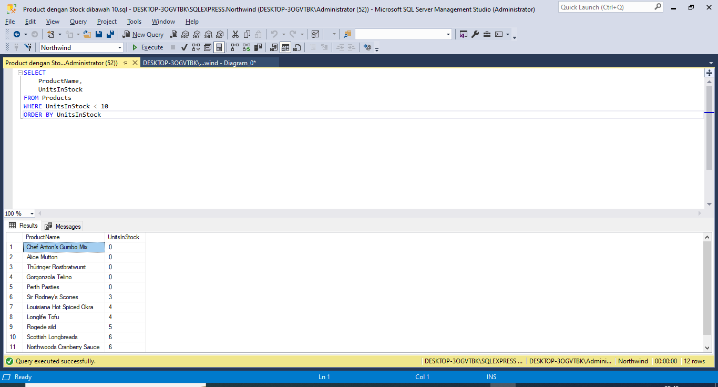

1. Flow Chart : Employees Sales Representative

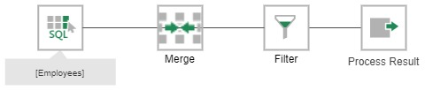

Hasil Query :

